Cơ sở hạ tầng hàng hải toàn cầu đang bị đe dọa do gia tăng tấn công mạng và giả mạo GPS
MI News Network
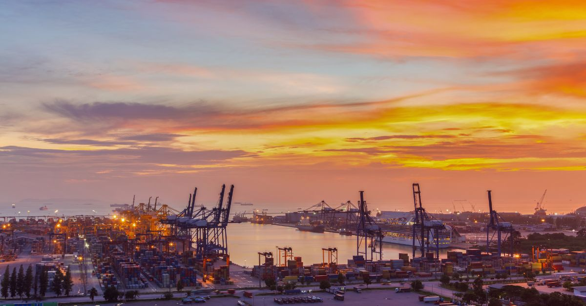
Ngành hàng hải – nơi đảm nhiệm sự thông suốt của 90% thương mại toàn cầu – đang ngày càng trở thành mục tiêu của các cuộc tấn công mạng.
Một báo cáo gần đây của Cyble ghi nhận hơn 100 cuộc tấn công mạng được thực hiện bởi các nhóm APT (mối đe dọa dai dẳng nâng cao), các tác nhân vì mục đích tài chính, nhóm hacktivist, nhóm mã độc tống tiền (ransomware) và các tổ chức khác – giữa bối cảnh nhiều vấn đề như thắt chặt các quy định pháp luật, thuế quan từ Hoa Kỳ, xung đột địa chính trị, và căng thẳng tại Trung Đông.

Xu hướng gia tăng rõ rệt từ năm 2024:
- Các nhóm hacktivist ủng hộ Palestine đã nhắm vào các tàu liên quan đến Israel, dựa trên dữ liệu AIS (Hệ thống nhận dạng tự động).
- Các nhóm thân Nga đã tấn công những cảng châu Âu có vai trò hỗ trợ Ukraine.
- Các tác nhân nghi do nhà nước Trung Quốc hậu thuẫn đã xâm nhập vào các tổ chức đăng kiểm – những đơn vị chịu trách nhiệm cấp giấy chứng nhận và kiểm định cho các đội tàu.

Vụ việc đáng chú ý năm 2025:
Vào tháng 3/2025, nhóm chống Iran Lab Dookhtegan đã phát động một cuộc tấn công mạng làm gián đoạn liên lạc trên 116 tàu của Iran. Cuộc tấn công ảnh hưởng nghiêm trọng đến liên lạc giữa các tàu và giữa tàu với cảng, nhắm vào các công ty bị cáo buộc cung cấp vũ khí cho lực lượng Houthi.

Nguy cơ nghiêm trọng từ can thiệp GPS tại các điểm nghẽn hàng hải
Tình trạng gây nhiễu (jamming) và giả mạo tín hiệu GPS (spoofing) xảy ra ngày càng nhiều tại eo biển Hormuz và Vịnh Ba Tư — những khu vực nhạy cảm và đông đúc nhất thế giới.
Điều này làm gián đoạn hệ thống định vị AIS và các thiết bị hánh hải trên tàu, khiến các tàu mất phương hướng, “mù” hoàn toàn trong quá trình vận hành. Nguy cơ va chạm, sai lệch hành trình, và sự cố hàng hải tăng cao đáng kể. Các hành vi gây rối này thường xuất phát từ xung đột địa chính trị và hoạt động quân sự, gây tổn hại đến an ninh khu vực và dòng chảy thương mại toàn cầu.
---------------------------------------

